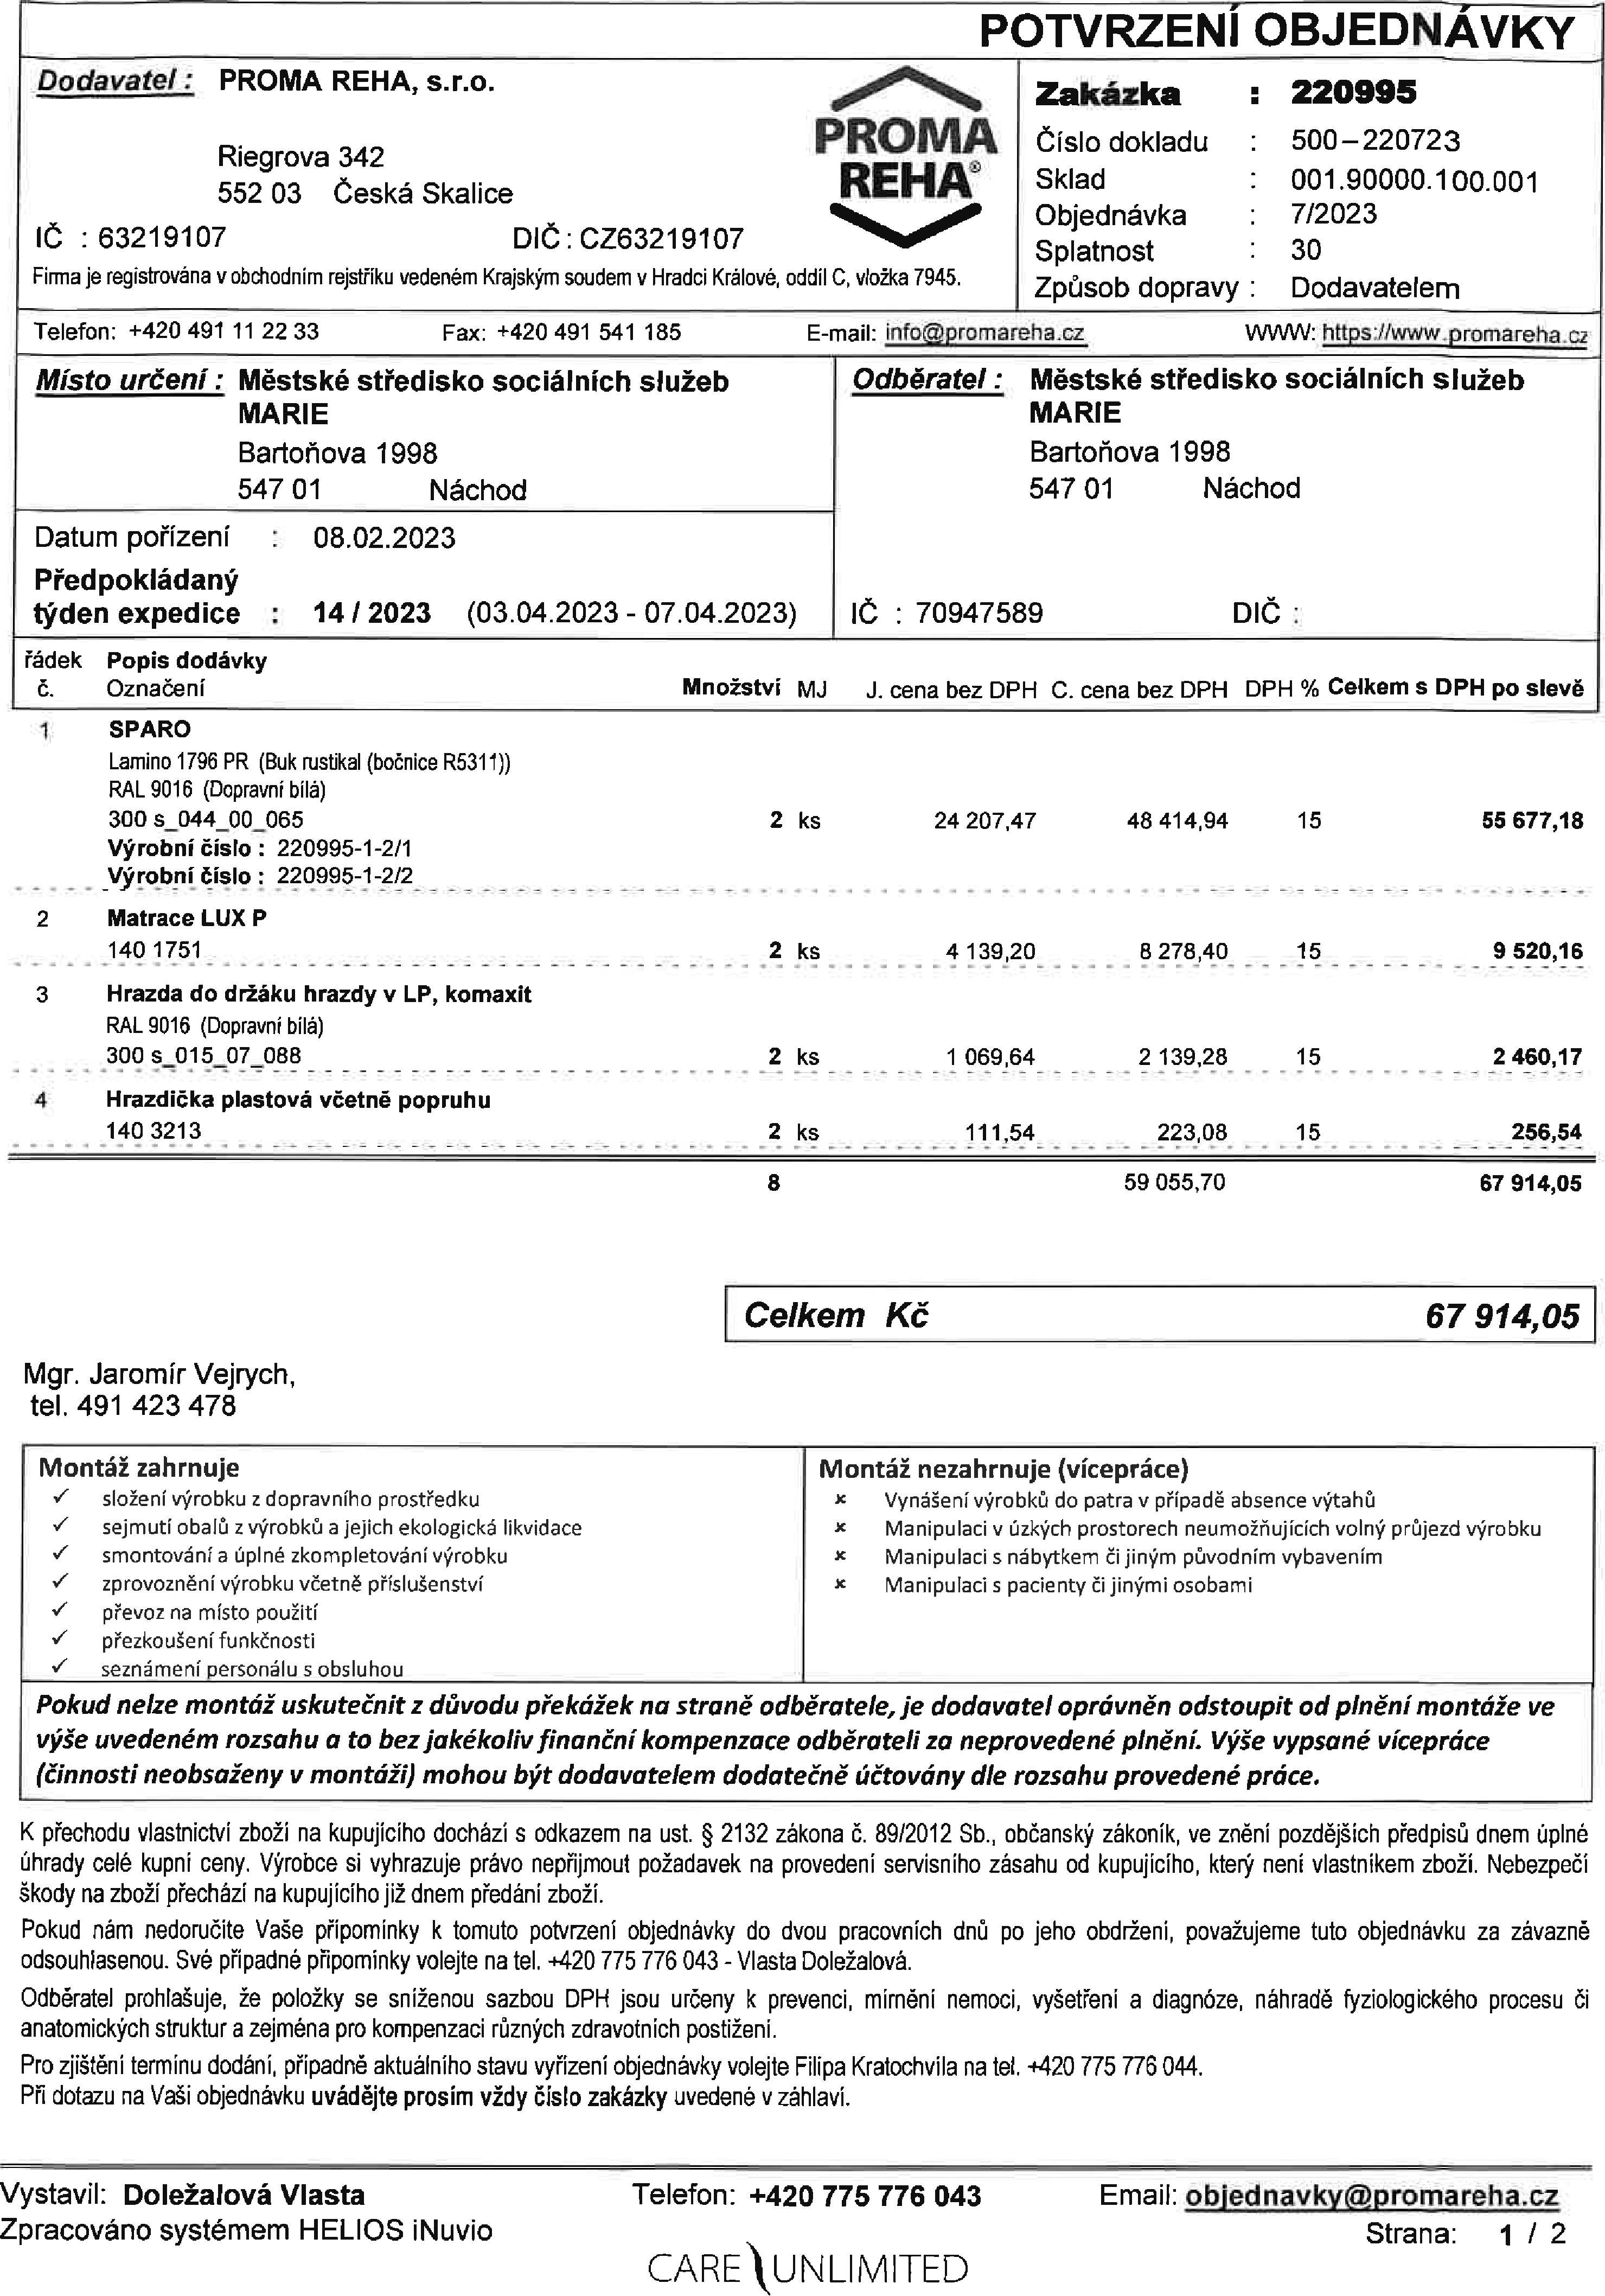

**PROMA   
REHA**

***Dodavatel :* PROMA REHA, s.r.o.**

**Riegrova 342**

**552 03 Česká Skalice**

**IČ : 63219107 DIČ: CZ63219107**

Telefon: + Fax: +

[E-mail:](mailto:info@promareha.cz) info@promareha.cz WWW: [https](http://https-11www.prornai-eha.cz)-11www.**prornai-eha.**cz

***Odběratel :* Městské středisko sociálních služeb MARIE**

**Bartoňova 1998**

***Místo určení :* Městské středisko sociálních služeb MARIE**

**Bartoňova 1998**

***Celkem Kč 67 914,05***

CARE\UNLIMITED

**Telefon: Email: objednavlsyffipromareha„cg**

**POTVRZENí OBJEDNÁVKY**

|  |  |
| --- | --- |
| **Zakázka** | **220995** |
| **Číslo dokladu** | **500-220723** |
| **Sklad** | **001.90000.100.001** |
| **Objednávka** | **7/2023** |
| **Splatnost** | **30** |
| **Způsob dopravy :** | **Dodavatelem** |

|  |  |  |  |  |  |
| --- | --- | --- | --- | --- | --- |
|  | **547 01 Náchod** |  | **54701 Náchod**  **lČ : 70947589** |  | |
| **Datum pořízení 08.02.2023**  **Předpokládaný**  **týden expedice : 14 / 2023 (03.04.2023** | | **- 07.04.2023)** |
| řádek | **Popis dodávky** |  |  |  |  |
| č. | Označení | **Množství** MJ | J. cena bez DPH C. cena bez DPH | | DPH % **Celkem s DPH po slevě** |
| **1** | **SPARO** |  |  |  |  |
|  | Lamino 1796 PR (Buk rustikal (bočnice R5311)) |  |  |  |  |
|  | RAL 9016 (Dopravní bílá) |  |  |  |  |
|  | 300 s_044_00_065 | **2** ks | 24 207,47 | 48 414,94 | 15 **55 677,18** |
|  | **Výrobní číslo :** 220995-1-2/1 |  |  |  |  |
|  | **_Výrobní číslo :** 220.995-1-2/2 |  |  |  |  |
| 2 | **Matrace LUX P** |  |  |  |  |
|  | 140 1751 | **2** ks | 4 139,20 | 8 278,40 | 15 **9 520,16** |
| 3 | **Hrazda do držáku hrazdy v LP, komaxit** |  |  |  |  |
|  | RAL 9016 (Dopravní bílá) |  |  |  |  |
|  | 300 s_01507_088 | **2** ks | 1 069,64 | 2 139,28 | 15 **2 460,17** |
| 4 | **Hrazdička plastová včetně popruhu** |  |  |  |  |
|  | 140 3213 | **2** ks | 111,54 | 223,08 | 15 **256,54** |
|  |  | **8** |  | 59 055,70 | **67 914,05** |

**Vystavil: Zpracováno systémem HELIOS iNuvio**

Firma je registrována v obchodním rejstříku vedeném Krajským soudem v Hradci Králové, oddíl C, vložka 7945.